台北市文山區景興國小「親職教育」邀請函 971028
親愛的家長：您好！
九月、十月份的親職講座感謝很多家長的熱烈參與，也給我們良善的回饋—『每個月花兩、三個小時來進修一下還不錯，提醒我們如何為人父母！』親愛的家長，您參加了嗎？
十一、十二月份的講座又來了！ 假如您錯過了之前的演講，那麼接下來的演講您可要把握喔！我們邀請講師為您解析在面對未來的世界，我們如何培養孩子的各項能力，讓他可以健康快樂的成長，歡迎您一起來學習！
時間 | 主題 | 講座 | 場地 | 備註
1.97/11/8 10：00  --12：00 | 讓我們談情說愛 | 吳維傑  講師 | 校史室 | 全校家長（全人協會提供講座），本場次不再另發備忘單，請家長報名後記得前來參加！
2.97/11/22 9：00  --11：00 | 親子生活小書DIY | 溫雪梅  講師 | 校史室 | 本活動為親子活動，報名時需繳交材料費一份150元，報名此活動之親子請直接將報名表及金額交到輔導室，限制錄取20組親子參加（以報名先後次序錄取）。  參加活動當天需自備：  1.生活照片3*5 12張以上  2.預先依據照片內容構想生活照之文字內容  3.準備色鉛筆及水性原子筆  4.小剪刀
3. 97/12/6 10：00  --12：00 | 培養孩子閱讀習慣 | 黃迺毓  講師 | 校史室 | 全校家長（全人協會提供講座）
4.97/12/13 9：00  --12：00 | 快樂親子向前行—協助孩子做好情緒管理 | 郭色嬌  老師 | 校史室 | 文山區各校特教生家長【歡迎全校家長報名參加】
◎報名方式：請將回條繳交級任老師，彙整後送輔導室報名，亦請參加家長登錄在記事本上，不要忘記哦！（報名第二項親子活動者，儘速繳交到輔導室）
臺北市景興國小輔導室敬邀
嗨！請沿線撕下來貼在家中牆壁上保管以備忘！ 
--------------------------------------------------------------------------------

親職教育專題演講回條 班級： 年 班 號 姓名
（不管您參加與否，本回條都希望您繳回，謝謝！）
家長回覆：參加 □ 1.97/11/8 10/00-12/00
□ 2.97/11/22 9/00-11/00【報名時要繳交150元材料費】
□ 3.97/12/6 10/00-12/00
□ 4.97/12/13 9/00-12/00
□無法參加 家長簽名：
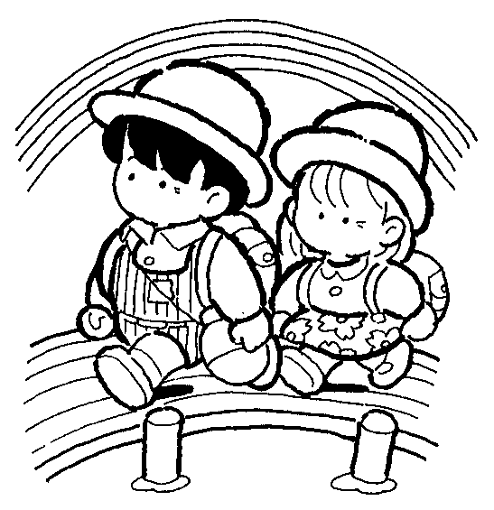
附註：本回條填妥後，請於10月31日（星期五）前請貴子弟交給級任老師，以便統計人數，謝謝！ 我未必是出類拔萃，但我一定是獨一無二的---盧梭

